ПЛАН-КОНСПЕКТ УРОКА
Вулканы Земли

- Цель урока:создать условия для формирования знаний о вулканах, и понимания причин возникновения вулканов;
обеспечить усвоение учащимися новых понятий и терминов: вулкан, кратер, конус, жерло, действующий вулкан, потухший вулкан, магма, лава.
2.Планируемые результаты:
предметные
знать строение вулкана, их виды;
уметь устанавливать взаимосвязи между формами рельефа земной поверхности и внешними, внутренними географическими процессами;
объяснять причины возникновения вулканов;
приводить примеры вулканической опасности, прогнозирования извержений и их последствий;
определять на карте местоположение вулканов и наносить их на контурную карту.
личностные
осознание взаимосвязи между строением земной коры и процессами происходящими в ней;
создание упрощенной схемы вулкана.
метапредметные
умение находить в разных источниках и анализировать информацию
умение обобщать, делать выводы, находить закономерности, анализировать схемы, составлять схемы
3Тип урока урок открытия новых знаний
4Формы работы учащихся коллективная, групповая, фронтальная, самостоятельная

5Необходимое техническое оборудование персональный компьютер, мультимедийный проектор

6Структура и ход урока ТЕХНОЛОГИЧЕСКАЯ КАРТА УРОКА

Этапы урока | Действия учителя | Действия учащихся | Личностные результаты | Предметные результаты | Метапредметные результаты
1. | Подготовка класса к уроку.  Внимание! Проверь, дружок,  Готов ли ты начать урок!  Все ли на месте? Все ли в порядке:  Книжки, ручки и тетрадки?  Есть у нас девиз такой:  Все, что надо под рукой!  Сядьте правильно все за парты свои,  Ведь урок географии начинаем мы!  Проверка домашнего задания.  - О чём мы с вами говорили на нашем последнем уроке?(О ВНУТРЕННЕМ СТРОЕНИИ ЗЕМЛИ)  Учитель просит выполнить тест:  - приложение № 1  Учитель предлагает обучающимся подготовить своё рабочее место и познакомиться с раздаточным материалом. | Обучающиеся готовят своё рабочее место.  (Ученики отвечают на вопросы учителя. За каждый верно данный ответ ученик получает 1 балл) | Учебно- познавательный интерес к географии | Знать основные правила работы в кабинете географии | Умение работать с атласом, учебником и раздаточным материалом
2. | Мотивация к учебной деятельности  - Земные недра человечеству практически недоступны.  И поэтому они таят в себе  очень много загадок,  которые люди стремятся разгадать.  Но есть на Земле места,  где можно заглянуть  в земное “нутро”  и даже потрогать вещество,  только что поднятое из глубин Земли.  Учитель предлагает обучающимся  совершить  путешествие в глубины литосферы  - Сегодня мы начнём знакомство с процессами, происходящими в земной коре, а с какими вам предстоит сейчас узнать, отгадав загадки.  Учитель загадывает обучающимся загадки.  1. Носит бабка  Снежную шапку  Каменные бока,  Закутанные в облака.  (гора)  2. В огне горы родился –  От огня убежал  С огнем разлучился  И в небе пропал.  (дым)  3. Жевать – не жую  А все поедаю, сжигаю.  (огонь)  4. Знаете ли вы такой географический объект, который объединял бы все три слова- отгадки: гора, дым, огонь? (вулкан)  Итак, о каком же природном явлении сегодня пойдет речь? (о вулканах) Следовательно ,  Тема нашего урока “Вулканы”  - Скажите, а что вы знаете о вулканах? | Обучающиеся, отгадывая загадки,  формулируют тему урока | Понимание роли и значения географических знаний | Определять явление природы по просмотренному видеосюжету | Умение сформулировать тему урока
3. | Определение цель и задач урока.  -Достаточно ли тех знаний о вулканах, которые у вас имеются?  Какую же цель мы с вами поставим на урок?  - А какими путями мы с вами пойдём, которые позволят нам достигнуть поставленную цель? | Цель: получить знания о вулканах и вулканической деятельности..  Формулируют 1 задачу: Изучить внутреннее строение вулкана  2 задачу: Узнать типы вулканов.  3 задачу: Определить географию вулканизма (определить место расположения вулканизма) | Понимание важности изучения данной темы урока | Ставить цель урока и задачи. | Умение ставить цель урока под руководством учителя
4 | Актуализация знаний  - для начала мы с вам и узнаем откуда произошло название «вулкан»? | Обучающийся рассказывает сообщение о происхождении термина «вулкан» | Учебно- познавательный интерес природному явлению | Называть ассоциации, связанные со словом «вулкан» | Умение мыслить ассоциативно
5. | Изучение нового материала  Учитель задаёт вопросы:  - Ребята, а какие ассоциации возникают у вас со словом «вулкан»?  -Что вы представляете когда слышите слово вулкан?(записывает на доске слова: огонь, гора, дым, ….)  - Давайте сами попробуем дать определение слову вулкан.  - Сверьте свое определение с определением,  которое дано в учебнике в  словаре терминов (стр. 153).  Итак, узнали мы, что такое вулкан? (да)  - Далее что нам предстоит выяснить?  (строение вулкана)  Вулкан, ребята, имеет особое строение.  Я вам предлагаю посмотреть видеосюжет, после которого вам предстоит выполнить задание.  Смотрим внимательно.  - А сейчас откройте рабочие тетради на стр. 19  найдите задание нарисуй  схему строения вулкана  выполните это задание и  используя учебник стр. 35  дайте определение каждой части вулкана. | Обучающиеся самостоятельно, используя учебник п.7 Стр. 35, изучают понятие « вулкан» и определяют его отличительные черты от других гор, обсуждают результат в парах. | Понимание значимости изучения природного явления | Знать признаки вулкана и его отличительные черты | Умение работать самостоятельно в группах. Умение работать с текстом учебника
 | - Узнали мы с вами, что такое вулкан? (да)  - Определили строение вулкана? (да) | Обучающиеся самостоятельно, используя учебник п.7 Стр. 35, рис.17 определяют строение вулкана и изучают значение новых терминов «жерло», «кратер», «лава», «магма» и выполняют задание в рабочей тетради на стр. 19 (нарисуйте схему, показывающую строение вулкана) | Учебно- познавательный интерес к изучаемой теме | Знать содержание терминов «жерло», «кратер», «лава», «магма», знать строение вулкана | Умение работать с тестом и рисунком в учебнике
 | - Переходим к решению второй задачи.  Для этого я вам предлагаю сесть группами.  - Оказывается, что вулканы на Земле различаются по форме и по активности.  После просмотра видеоролика «Типы вулканов», каждой из групп будет предложено выполнить задание.  1 группе: заполнить схему формы вулканов.  2группе: заполнить схему типы вулканов по активности.  - И найти примеры вулканов в атласе.  - При работе с атласом с какой проблемкой, трудностью вы столкнулись? ( как в атласе отмечены действующие и потухшие вулканы)  - А кто сможет показать на карте полушарий, те примеры вулканов, которых вы занесли в свои таблички.(Ключевская Сопка,Эльбрус, Этна,Килиманджаро, Везувий и др.) | Обучающиеся с помощью атласа заполняют кластер и указывают примеры действующих, уснувших и потухших вулканов.  Работают в контурных картах. | Учебно- познавательный интерес к изучаемой теме | Знать типы вулканов, их обозначения на карте | Умение работать со схемой и атласом
 | - Иногда, ребята, потухшие вулканы начинают извергаться. Пример, такого извержения можно изучить по картине Брюллова «Последний день Помпеи».  -Рассмотрите картину и представьте себя на месте героев картины. Расскажите о своих ощущениях?  - Да ребята при извержении вулканов  гибнут люди, растения и животные;  - разрушаются строения, наносится большой материальный ущерб;  изменяется рельеф Земли  Это отрицательное воздействие вулканов.  - Но не смотря на опасность с самых древнейших времен люди селились вблизи от огнедышащих гор.  - Как вы думаете почему? Значит вулканы приносят какую-нибудь пользу?  Положительное:  - вулканический пепел обогащает почву, повышает ее плодородие;  - образуются месторождения полезных ископаемых;  продукты извержений ( пемза, вулканическое стекло, базальт) являются ценными строительными материалами.  Итак, решили мы с вами вторую задачу? (да) | Обучающиеся отвечают на поставленный вопрос, обосновывая свою точку зрения.  Ужас, страх, желание спастись  Высказывают предположение.  СООБЩЕНИЕ уч-ся о вулкане Везувий. | Учебно- познавательный интерес к изучаемой теме | Знать отличие спящего, потухшего и действующего вулканов | Умение высказывать свою точку зрения, выявлять причинно- следственные связи
 | Учитель задаёт вопрос: «А где больше всего находиться вулканов на планете Земля?  Почему на побережье Тихого океана встречается много действующих вулканов?»  -А почему как вы думаете именно здесь?  Давайте посмотрим ёщё один видеоролик «размещение вулканов»  -Решили мы с вами третью задачу? (да) | Используя рис. на стр. 39 п.7 в учебнике, обучающиеся отвечают на поставленные вопросы, обосновывая свою точку зрения. | Понимание роли и значения географических знаний | Знать понятие «Тихоокеанское огненное кольцо», объяснять причины распространения вулканов на побережье Тихого океана | Выявлять причинно- следственные связи
 | -Вулкан – это, ребята, только одно из проявлений вулканизма, связанное с перемещением магмы в земной коре. К проявлениям вулканизма относят ещё одно интересное проявление – это гейзеры..(Демонстрация видео о гейзерах)  Демонстрация видеосюжета о гейзерах. В россии этот процесс вулканизма можно наблюдать на пол- ве Камчатка. | Обучающиеся отвечают на поставленный вопрос, обосновывая свою точку зрения | Понимание роли гейзеров в жизни людей | Знать содержание термина «гейзер», объяснять причину образования гейзера | Выявлять причину образования  гейзера
6 | Контроль за сформированностью знаний.  Учитель предлагает обучающимся провести проверку своих знаний «Найдите понятие, составьте смысловые пары» | Обучающиеся выполняют задание и проверяют по ключу. |  |  | Умение правильно сформулировать вопрос и объективно другого
8 | Домашнее задание дифференцированное  Учитель предлагает обучающимся 3 вида домашнего задания:  1. Прочитать п. 7 , выполнить задание в рабочей тетради на стр. 18, 20  2. Приготовить презентацию об известном вулкане или гейзере  3. Сделать макет вулкана. | Обучающиеся записывают домашнее задание | Учебно- познавательный интерес к изучаемой теме | Знать основные понятия, изученные на уроке | Умение планировать выполнение домашнего задания

Приложение 1
Бланк ответов к тесту«Литосфера»
Имя
Фамилия
№ задания | 1 | 2 | 3 | 4 | 5 | 6 | 7 | 8 | 9 | 10 | Оценка
А
Б
В
Г
1.Оболочка Земли расположенная между ядром и земной корой?
А) атмосфера Б) литосфера В) гидросфера Г) биосфера
2. Самую высокую t° вещества имеет:
а) земная кора; б) ядро; в) мантия.
3. Эта оболочка Земли подразделяется на материковую и океанскую:
а) земная кора; б) ядро; в) мантия.
4..Как называется внутренняя оболочка, расположенная в центре Земли?
а) мантия; б) ядро; в) земная кора;
5.Расставьте внутренние оболочки Земли в порядке увеличения в них температуры:
а) мантия; б) ядро; в) земная кора;
6.Частью, какой внутренней оболочки является литосферная плита?
а) мантия; б) ядро; в) земная кора;
7.В каком состоянии находится вещество мантии?
а)жидком б)твёрдом г)газообразном
8. Обширные жёсткие блоки, слагающие литосферу Земли – это…
а)щиты б) литосферные плиты г) мантия
9.Назовите планету земной группы
А)Юпитер б) Плутон г) Земля
10. Наука, изучающая строение земной коры и процессы, происходящие в ней, называется
А)естествознание б) геология г) география

Критерии оценки:
нет ошибок – оценка «5»
1 ошибка - оценка «4»
2,3 ошибки - оценка «3»
4 ошибки и более - оценка «2 Тест проверил:_______________________________________ (Фамилия.Имя учащегося)
Тест Слои «твёрдой» Земли

№ | 1 | 2 | 3 | 4 | 5 | 6 | 7 | 8 | 9 | 10
Ответ | б | б | а | б | вба | а | а | б | г | б

Контроль по теме «Вулканы»

Задание: найдите понятие, составьте смысловые пары. Образец: 1 - Б

Составные части вулкана | Правильный ответ | Варианты ответов
1. Кратер |  | А Каменные глыбы, выбрасываемые из жерла вулкана
2. Жерло |  | Б Углубление в верхней части вулкана
3. Очаг магмы |  | В Вулкан с густой лавой и крутыми склонами
4.Лава |  | Г Самый высокий действующий вулкан России
5.Конический вулкан |  | Д Вулкан, извержения которого прекратились
6. Щитовой вулкан |  | Е Канал, по которому поднимается магма
7. Вулканические бомбы |  | Ж Магма, излившаяся на поверхность
8.Действующий вулкан |  | З Вулкан, извержения которого повторяются
9.Потухший вулкан |  | И Вулкан с жидкой лавой и пологими склонами
10.Ключевская Сопка |  | К Расплавленная мантия в глубинах Земли

№ | 1 | 2 | 3 | 4 | 5 | 6 | 7 | 8 | 9 | 10
Ответ | Б | Е | К | Ж | В | И | А | З | Д | Г
Тест по теме «Вулканы»

Задание для I группе. Задание для II группы.

Посмотрите видео-ролики «Типы вулканов» и заполните схему. Найдите эти вулканы в атласе ипокажите эти вулканы на карте полушарий. Посмотрите видео-ролики «Типы вулканов» и заполните схему. Найдите эти вулканы в атласе и покажите эти вулканы на карте полушарий.

ВУЛКАНЫ

ВУЛКАНЫ

.

по форме
по активности

щитовой
потухший

Пример: 1. Пример: 1. Гавайские острова Пример: Пример:Килиманджаро
2. 2.
3.

Пример:
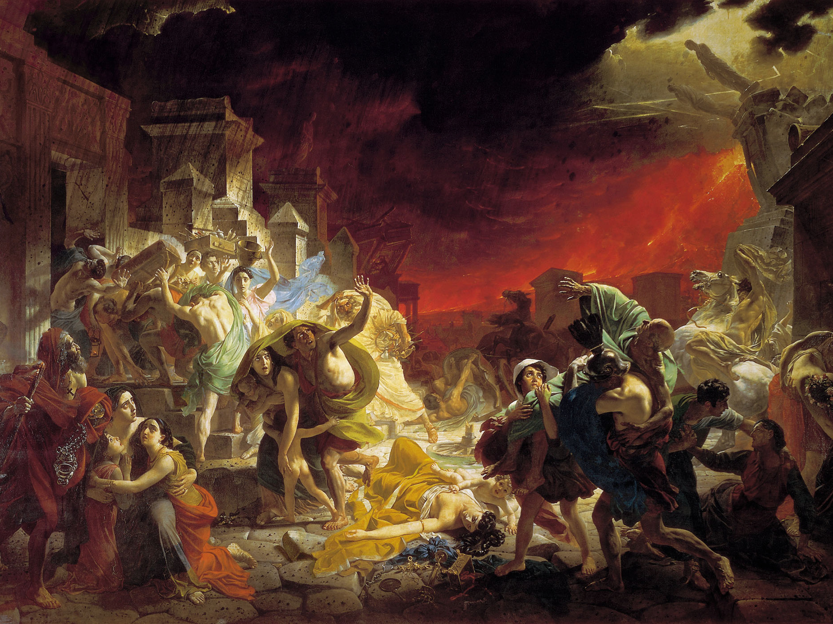

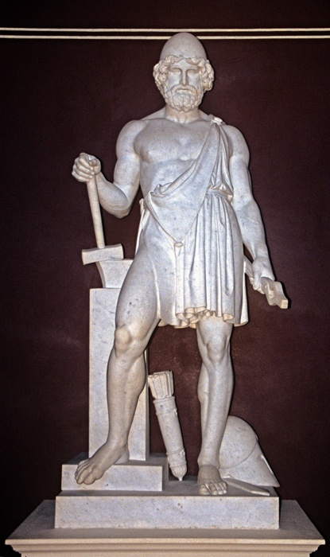
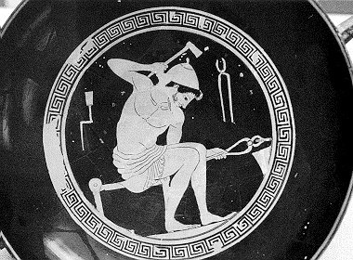
ГЕФЕСТ (Вулкан) –бог огненной стихии и кузнечного ремесла, олицетворяющий собой силу и творчество

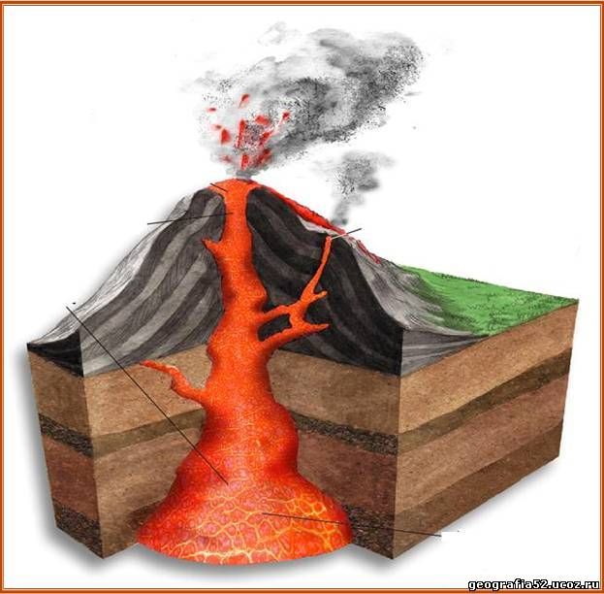
Строение вулкана
Лава
Облака пепла и газа

Кратер
Боковой кратер
Жерло

Магма

Вулканический очаг
Лист самооценки.
Тема урока:
Оцени свои знания на всех этапах урока.
Удачи тебе!
Ф.И.  учащегося | Тест  «Литосфера» | Работа с определением вулкан и со схемой «Строение вулкана» | Типы вулканов. | Работа  по карте полушарий и атласу. | Контроль по теме «Вулканы» | Оценка за урок

Поставьте в каждый раздел, который изучите на уроке «+», «+», «-».

Критерии оценивания за каждое задание: без ошибок – +
допущено 2-3 неточности – +
более 3 неточностей – -

ИТОГО:
5 « +» оценка 5
4 « +» оценка 4
3 « +» оценка 3
2 «+» оценка 2

